Рейд «Горячее питание»
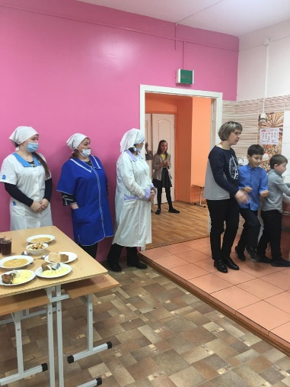
13.04.2022 года школьный Совет родителей организовал и провёл рейд «Горячее питание» с целью проверки соответствие блюд утверждённому меню, соблюдение гигиенических требований для работников столовой, педагогов и обучающихся.
В ходе проверки установлено:
1. Блюда соответствуют утверждённому меню, по опросам обучающихся, обед нравится детям.
2. Проведено контрольные дегустации членами комиссии порций. При дегустации родители отметили, что вкусовые качества достаточно высоки, качества обработки соответствуют предъявленным требованиям.
3. Члены комиссии родительского контроля отметили, что порции соответствуют меню и возрастной потребности детей.
4. Для мытья рук имеются раковины с жидким мылом. Сушат руки при помощи электросушилок, используют дезинфицирующее средство.
5. В обеденном зале каждый стол накрыт для 4 обучающихся, соблюдаю безопасную дистанцию, посадочных мест детям хватает.
6. Все классные руководители, учителя сопровождают свои классы.
7. Сотрудники столовой соблюдают гигиенические требования при работе в столовой.
8. Документы соответствуют требованиям. Журнал бракеража заполняется день в день перед приёмом пищи обучающихся. В гигиеническом журнале (журнал «Здоровья») ежедневно отмечается, что все сотрудники столовой перед началом работы осмотрены и допущены к работе. Имеется книга жалоб и предложений в свободном доступе.
